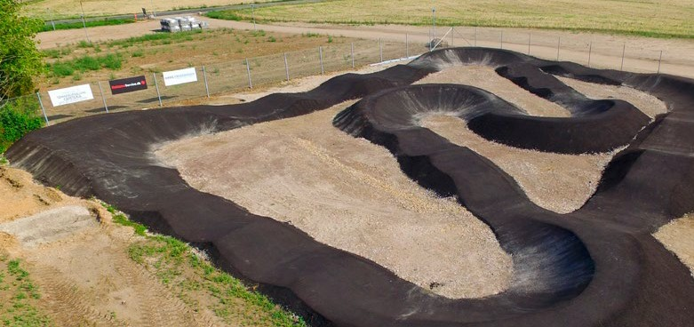

*Cykelklub* inviterer alle børn og unge fra 7 -16 år til et sjovt cykelløb på *klubbens Pump Track.* Alle, uanset cykelevner, kan være med, og vi garanterer en sjov og udfordrende op- levelse! Du kan være med på din almindelige cykel, men der er også mulighed for at låne en

*BMX/MTB*-cykel og hjelm (i begrænset omfang).

**Klasser**

*U9 (7-8år), U11, U13, U15, U17*

**Program 10-11:00**

**11-11:30**

Indregistrering og åben træning på banen

Omgang på tid. Tid bruges til at seede deltagere til efterføgende Eliminatorkonkurrence.

**Eliminator:** Deltager mod hurtigste om gangstid kører mod deltager med langs- omste tid etc. De to deltagere starter i hver ende af banen

og løbet varer 5 omgange eller indtil den ene deltager bliver hentet af den an- den. Vinderen går videre.

Præmieoverrækkelse - alle deltagere får en medalje!

**11:30:**

?

**En Pump Track en sjov cykelbane med små bakker, hop og hurtige sving, hvor det handler om at have god teknik og en smule vovemod. Man kan køre på banen på alle slags cykler - BMX, MTB, Dirtbike og endda på nogle citybi- kes**

**Børn og unge fra 7-16 år**

**\*Dag, dato, tid\***

**\*Klub\***

**\*Kontakt\***

**Pump track-cykelløb for børn og unge**

*Dag, dato, tid*